QJ型井用潜水电泵技术说明
一、潜水电泵的主要技术条件
1、概述：
QJ(R)型井用潜水电泵是根据国家标准设计的节能产品，主要用于从深井中提取地下水，也广泛应用于农田灌溉、城市、工矿企业的供排水、高原、山区的人畜用水和高层建筑等的加压供水。
该型泵由QJ(R)型潜水泵和YQS型潜水电机组成一体潜入水下进行工作。具有结构紧凑、体积小、噪音低、没有二次污染、安装使用维护方便、运行安全可靠、高效节能、不需建造泵房等优点。可立式和卧式或斜式安装使用；也可用于开放性水域和作为地面泵使用，与其它地面给排水泵相比具有占用空间小，无污染和泄漏、安装使用方便等优点。可用于小区和高层、别墅供水等场所。是传统ISG、DL 等离心泵的理想替代抽、排水工具。
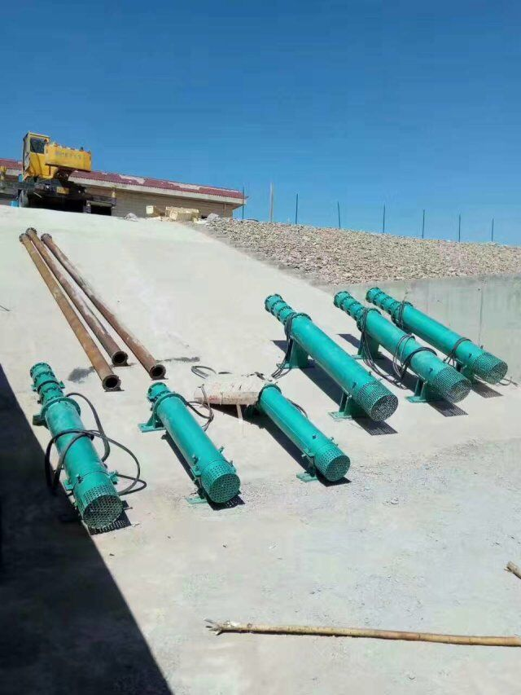
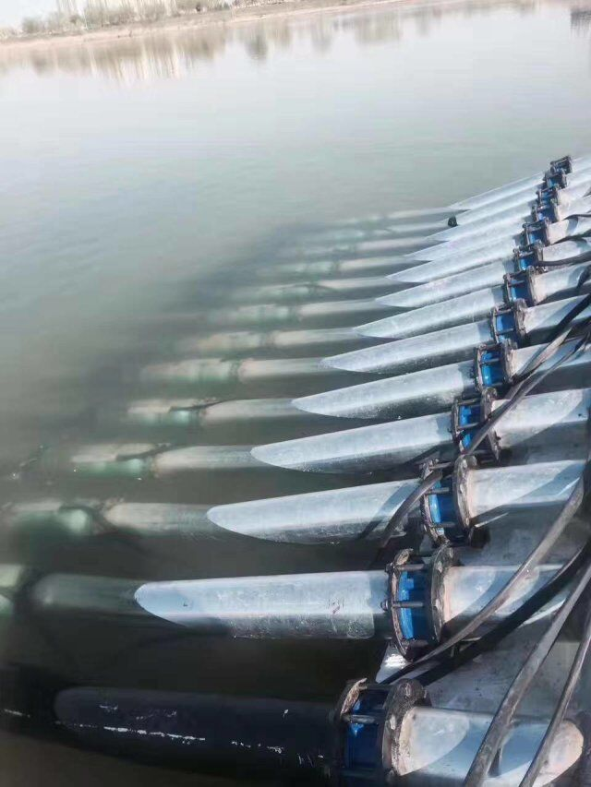
卧式、斜式使用现场
- 结构特点：
- 电泵为QJ型潜水泵与YQS型潜水电机组成一体潜入水下进行工作。二者之间采用刚性联轴器连接。
- 叶轮的旋转方向，从进口方向看为顺时针方向旋转，。

c、水泵为离心式或混流式；采用水润滑轴承；泵叶轮在电机带动下旋转产生离心力，使液体能量增加经泵壳的导流作用进行提水。
d、在水泵上端设有逆止阀体，防止电泵停机时，因扬水管中倒流的水损坏工作部件。阀上有泄水孔，可将管路中的水缓缓放掉，防止冬天冻裂管路。（注：低扬程潜水泵不设逆止阀体）
e、水力模型是水泵性能最基本的保证，我公司QJ系列潜水泵是在多年生产潜水泵基础上，结合国外先进水力模型设计理念，对水泵叶轮的主要设计参数进行修整，提高了水泵的效率，比国标效率提高1%~3%，水泵更加节电，
提高水泵效率和抗汽蚀性能。在相同流量条件下，使泵单级扬程达到最高，使泵额定点在高效区的中心，水泵性能曲线为全扬程曲线，保证水泵在整个工作范围内都能定的运行，不会超功率，不会发生汽蚀。
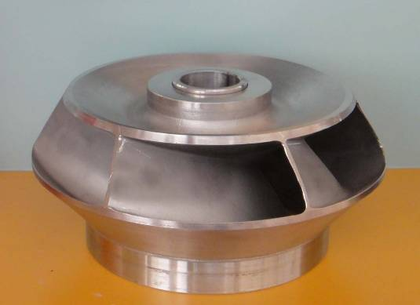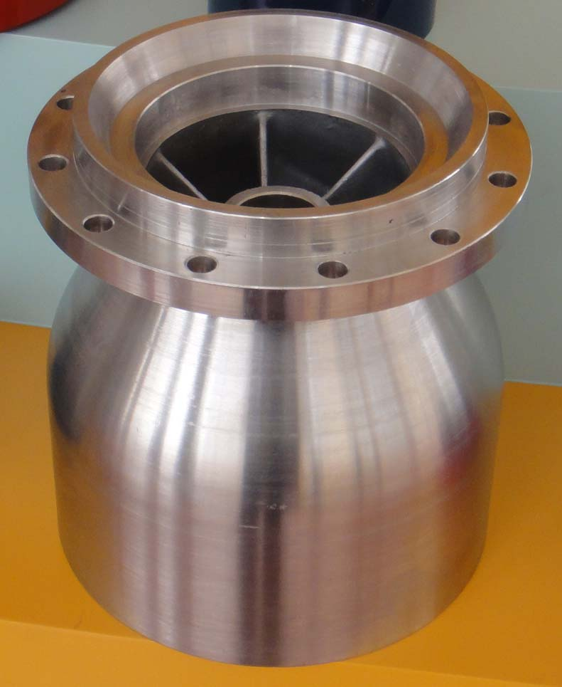
f、电机为我公司自主设计制造的湿定子充水式异步电动机。全淹没式，具有完善的密封设计，为全密封结构，防护等级为IP68，电机定子绕组采用耐水的聚乙稀绝缘尼龙护套多层结构的电磁线。导轴承及推力轴承均采用水润滑材质。电机内部充满清水，用以冷却电机和润滑轴承。电机底部装有调压膜（橡胶制成），用以调整由电机温升引起的机体内清水的胀缩压差。电机的上端轴上装有防沙机构，用来防止水中泥沙进入机体内部，避免对电机造成损伤。
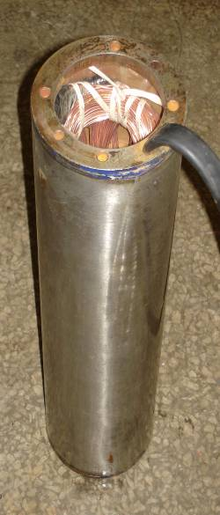
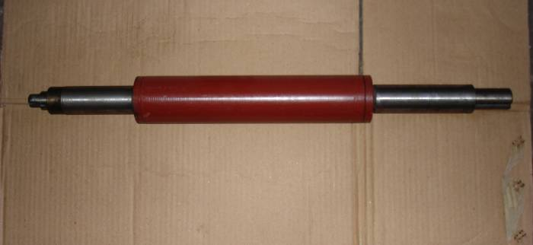

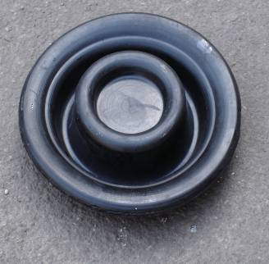
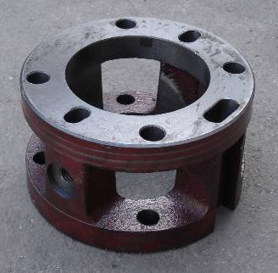

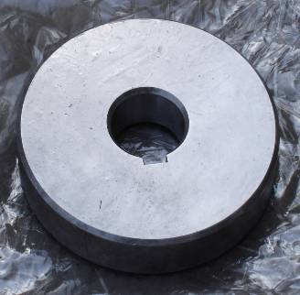
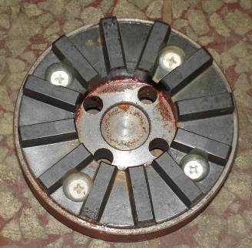
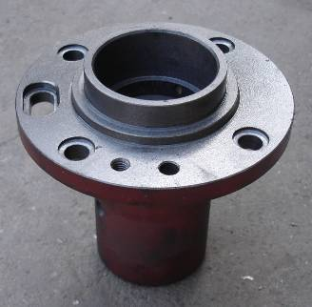

g、潜水电机从自身结构来看主要是细长型结构，长径比较大。其与水泵连成一起工作，在工作过程中输出的是转矩，承载的是水泵运转时产生的轴向力，转子轴是一个受压件。如下图：

通过上图可看出电机转子轴在工作时比能够承受较大的压力，如果轴的刚度不够极易造成转轴弯曲变形，引起电机导轴承磨损，严重时导致定转子出现扫膛现象，整机报废。因此，对于潜水电机这种长径比较长，承受压力载荷的产品，在设计时充分加强转轴的刚度，提高轴承的径向承受载荷能力。
h、管路部分：用以联接电泵使其吊装在机井中，将水输送到地面上去。主要由短输水管、输水管、弯管、夹板等部件组成。短输水管是输水管路与电泵的连接过渡部件。弯管安装在井口处，以改变水流的传送方向。夹板是在电泵的安装过程中吊装和固定输出管路。

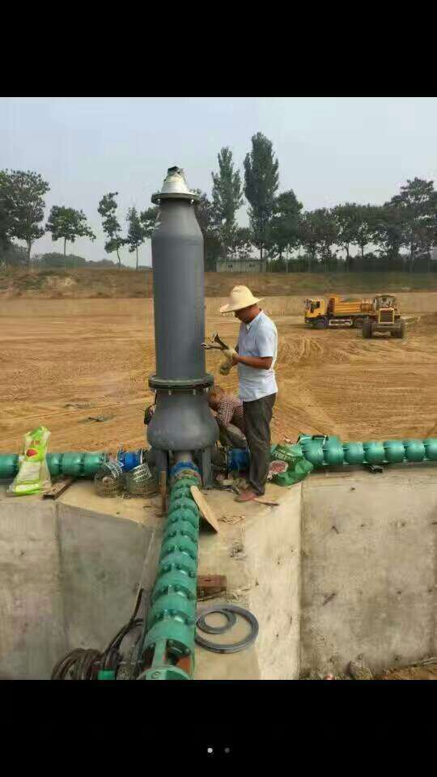
卧式用喷泉泵现场安装
二、技术特点及要求
1、电泵符合标准的要求，并按照经规定的程序批准的图样及技术文件制造。
2、潜水电泵的开发及制造过程是严格按照ISO9001质量管理体系认证的要求进行的；对于影响产品质量的关键工序设置质量控制点，进行特殊控制，从而保证产品质量。
3、深井潜水泵的制作应符合GB/T2816、GB/T2818的标准，水泵的流量、扬程、效率在计算工况下偏差值符合GB/T12785的规定。
4、水泵与电动机连接形式：水泵与电机采用直联式结构，并且可满足可以任意角度安装。
5、叶轮采用先进、可靠的水力模型设计，水泵的流量与扬程的关系曲线是无驼峰的运行稳定曲线，从额定流量到零流量的扬程稳定上升。高效区较宽，节能效果明显。
6、叶轮及过流部件均采用先进成熟的过熔模精密铸造工艺，保证加工质量和精度。过流部件的表面粗糙度不超过12.5μm。
7、为防止水泵在小流量或大流量运行时因过热烧毁电机，允许水泵在Q≤（0.7~1.2）Q额m3/h条件下稳定运行。
8、每台泵的进口端带有不锈钢过滤器，可以防止大颗粒沙粒和杂物进入泵体，堵塞水泵入口。
9、水泵轴承为水润滑的复合轴承，为水润滑滑动轴承，轴承带有供沙粒通过通道，可以减少由于沙粒沉积在泵内加速水泵的磨损，从而延长水泵的寿命。
10、潜水泵电机为鼠笼式三相异步潜水电动机，定子绕组的绝缘等级为聚乙烯绝缘， 电机防护等级为IPX8潜水式电机。

定子绕组耐水线示意图
11、水泵可以连连续泵送温度为20-30℃的介质,保证每小时平均起动10次而不会损坏，在正常状况下，可以连续无故障使用10年。
12、电机在正常工作时，内部充满清水，下端设有调压膜，用以调整由电机温升引起的机体内清水的胀缩压差。

13、潜水电机导轴承及推力轴承均采用水润滑材质。电机下端的止推轴承能承受强轴向受力。

14、潜水电机水下连续运行时间不小于20000小时。电动机的旋转方向在电缆头端有U、V、W标识进行识别。
15、电泵的定额是连续工作制（SI）为基准的连续定额。
16、对于大电机及高扬程水泵，潜水电机的推力轴承采用我公司的专利产品—高推力分瓣式制造，承担轴向力的能力大大增强，从而提高电泵的运行可靠性和使用寿命。

17、保质期：一年（出厂一年内，如因制造、工艺、配套件、材质等引起的质量问题实行免费三包）。
18、电泵中承受工作压力的零部件均已进行水压试验，试验压力为1.5倍工作压力，历时5min无泄漏为合格。
19、电机组装后，电机内腔进行水压试验，试验压力为0.5MPa，历时5min无泄漏为合格。
20、当三相电源平衡时，电动机三相空载电流中任何一相与三相平均值的偏差应不大于三相平均值的5%。
21、叶轮等转动部件在装配前均进行静平衡试验，电机转子进行动平衡试验，精度按照GB9239中的G6.3级。
22、电泵根据现场条件要求，可以立式、斜式、卧室安装使用。经过严格的刚度、强度校核，以保证产品的可靠性。
23、根据现场使用情况，经过特殊设计，也可作为地面泵使用。比传统地面泵占地面积小、噪音低、节能。
三、部分生产现场图片
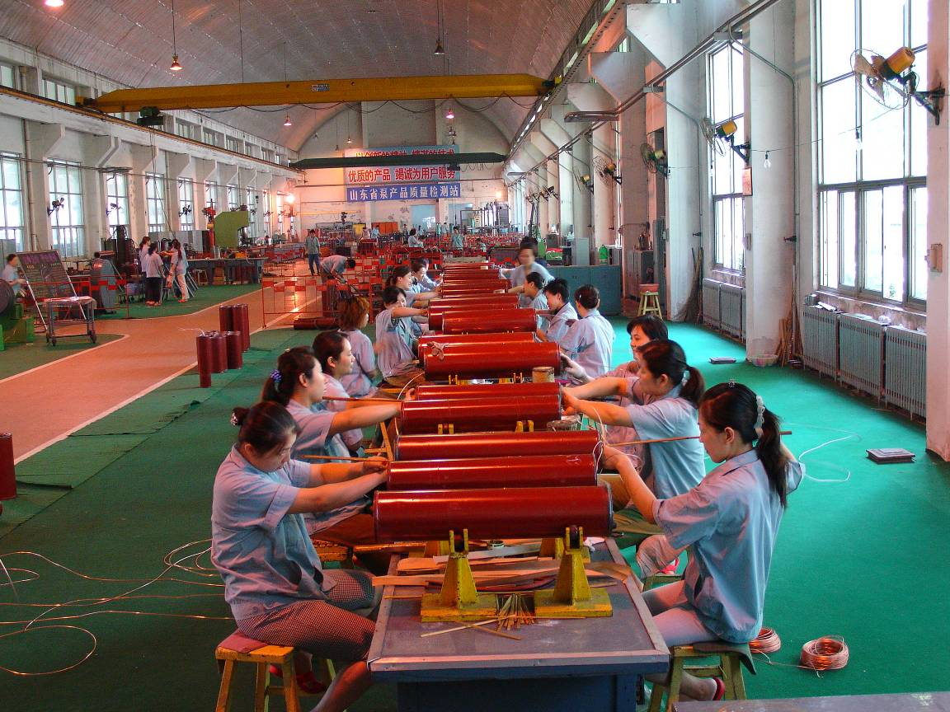
潜水电机嵌线现场

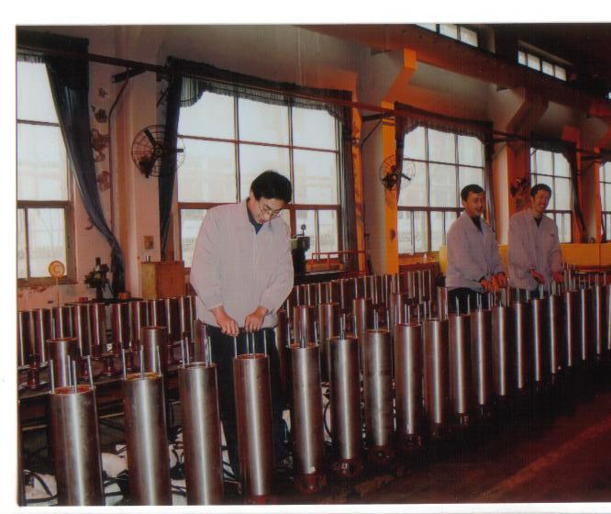
总装车间总装现场
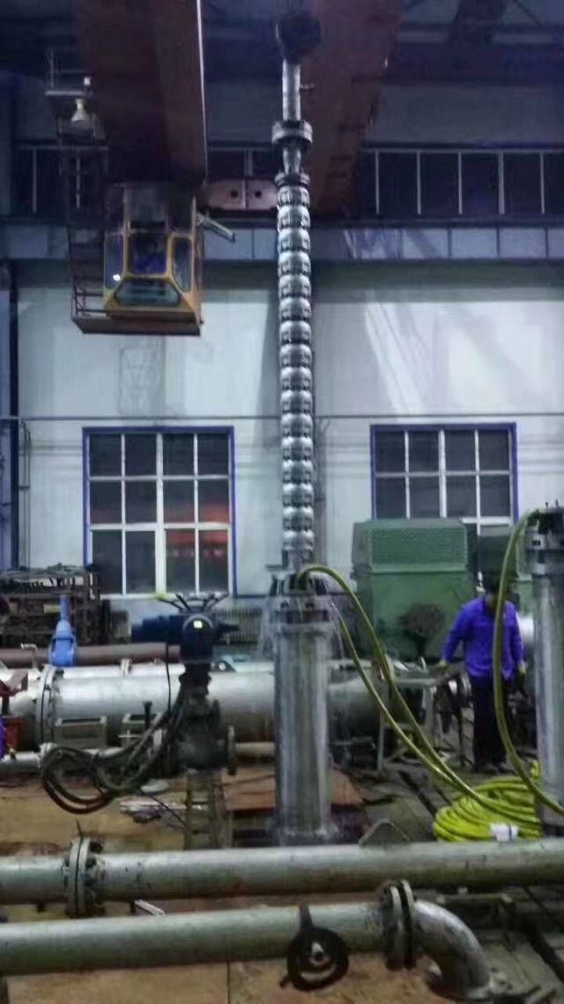
水泵试验

